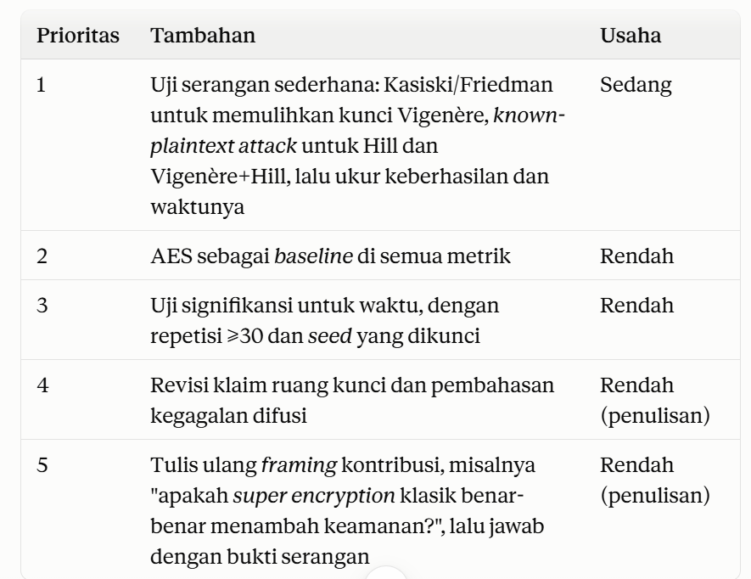

Tahap 3
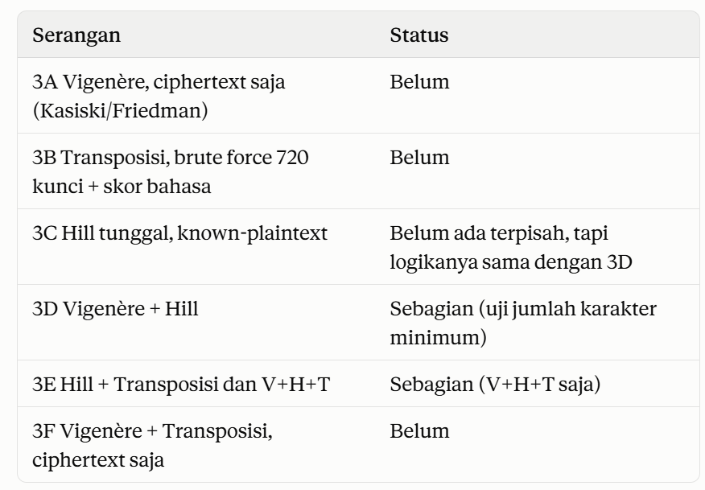

Spesifikasi Modul 1 — Baseline AES
Paper perbandingan cipher klasik (Multiple Super Encryption) — ICIMCIS 2026
Dosen pembimbing: Sidharta Mahasiswa: [nama mahasiswa] Tanggal: 23 September 2026 Perkiraan pengerjaan: 1–2 hari

1. Tujuan
Menyediakan titik acuan modern agar pembaca bisa melihat seberapa jauh posisi ketujuh skenario cipher klasik dibanding cipher standar. AES tidak diserang dalam eksperimen ini; AES hanya diukur dengan metrik yang sama (sejauh bisa dibandingkan) lalu dimasukkan sebagai baris tambahan di tabel utama paper.
Modul ini berdiri sendiri: tidak mengubah kode skripsi, hanya memakai sample_data.py untuk plaintext yang sama.

2. Struktur file yang dibuat mahasiswa
Algo Skripsi Kriptografi/
├── (kode skripsi yang sudah ada, tidak diubah)
└── baseline_aes/
├── aes_cipher.py # fungsi enkripsi/dekripsi AES (bungkus library)
├── aes_metrics.py # avalanche bit, entropi byte, IC byte
├── run_aes.py # program utama, menulis semua CSV
└── README.md # cara menjalankan + spesifikasi lingkungan
Keluaran di hasil/aes/.

3. Konfigurasi AES
Item | Nilai | Catatan
Library utama | cryptography (pip) | Catat versinya di README.md
Varian | AES-128 dan AES-256 | Dua baris terpisah di semua tabel
Mode (untuk waktu, entropi, IC) | CBC + padding PKCS#7 | IV 16 byte
Mode (khusus uji avalanche per blok) | ECB, satu blok 16 byte | Hanya untuk mengukur sifat blok cipher, bukan rekomendasi pemakaian
Plaintext | Sampel yang sama dengan skripsi: sample_data.build_sample_sets([50, 100, 500, 1000, 5000], 3) | Teks A–Z di-encode ASCII (1 huruf = 1 byte)
Kunci dan IV | Dibangkitkan dari random.Random(seed) dengan seed tercatat | Hanya untuk reprodusibilitas eksperimen; sebutkan di paper bahwa ini bukan cara membangkitkan kunci yang aman untuk sistem nyata

4. Metrik yang diukur
4.1 Waktu enkripsi dan dekripsi
- Protokol sama persis dengan pengukuran skripsi agar sebanding: 3 sampel per ukuran, warm-up, lalu 100 repetisi (30 untuk 5000 karakter), time.perf_counter().
- Tambahan: matikan gc selama pengukuran dan simpan setiap nilai repetisi (bukan hanya mean/stdev). Data mentah ini dipakai Modul 2.
- Yang diukur dalam satu panggilan: pembuatan objek cipher + padding + enkripsi (setara dengan scenario.encrypt() di skripsi yang juga mencakup seluruh proses).
Catatan wajib untuk paper: cryptography memanggil implementasi C (OpenSSL, sering dengan akselerasi AES-NI), sedangkan cipher klasik skripsi ditulis dalam Python murni. Perbandingan waktu tidak setara.
Sub-eksperimen opsional (disarankan): ulangi pengukuran waktu dengan implementasi AES Python murni (misalnya paket pyaes) agar ada pembanding yang setara bahasanya. Laporkan keduanya.
4.2 Avalanche effect level bit (ideal 50%)
- Avalanche plaintext: satu blok 16 byte acak, ubah 1 bit acak, enkripsi keduanya (ECB, kunci sama), hitung persentase bit ciphertext yang berbeda dari 128 bit.
- Avalanche kunci: blok plaintext tetap, ubah 1 bit acak pada kunci, hitung persentase bit yang berbeda.
- Jumlah percobaan: 1.000 per varian (misal 50 kunci × 20 posisi bit), seed tercatat. Laporkan mean, stdev, min, maks.
4.3 Avalanche level pesan (untuk diskusi mode operasi)
- Pesan 1000 karakter, mode CBC, ubah 1 karakter pada posisi acak (sama seperti uji skripsi), hitung persentase byte ciphertext yang berbeda. 100 percobaan.
- Hasil yang diharapkan: hanya blok sesudah posisi perubahan yang berubah (sifat CBC), jadi nilainya bergantung posisi. Gunakan ini di paper untuk menjelaskan bahwa avalanche level pesan dipengaruhi mode operasi, bukan hanya algoritma.
4.4 Entropi Shannon level byte
- Hitung pada ciphertext dari plaintext 5000 karakter. Maksimum teoretis 8 bit.
- Penting: dengan 5000 byte dan 256 simbol, entropi sampel dari data yang benar-benar acak pun sedikit di bawah 8 (bias sampel terbatas). Buat pembanding acak: hitung entropi dari 5000 byte os.urandom sebanyak 100 kali dan laporkan rata-ratanya. Nilai AES dibandingkan dengan angka ini, bukan dengan 8,0.
- Lakukan hal serupa untuk cipher klasik: rata-rata entropi 5000 huruf A–Z acak sebagai acuan (bukan 4,7004).
4.5 Index of Coincidence level byte
- IC dihitung seperti di evaluation.py, tetapi atas 256 simbol byte. Nilai acak ideal = 1/256.

5. Normalisasi agar bisa satu tabel dengan cipher klasik
Cipher klasik bekerja pada 26 simbol, AES pada 256 simbol (byte) dan 2 simbol (bit). Supaya bisa dibandingkan, laporkan versi ternormalisasi:
Metrik | Cipher klasik | AES | Nilai ideal
Entropi ternormalisasi | H / log₂26 | H / 8 | mendekati acuan acak (4.4)
Rasio IC | IC × 26 | IC × 256 | 1,0 (acak); teks bahasa alami jauh > 1
Avalanche ternormalisasi | avalanche karakter / 96,15% | avalanche bit / 50% | 1,0
Ruang kunci | bit nominal (dan kerja efektif dari uji serangan) | 128 / 256 bit | —
Catat di paper bahwa avalanche karakter (klasik) dan avalanche bit (AES) diukur pada satuan yang berbeda; normalisasi terhadap nilai idealnya masing-masing adalah cara yang dipakai agar keduanya bisa diletakkan berdampingan.
Untuk ruang kunci AES, serangan terbaik yang diketahui tetap mendekati brute force. Cukup dikutip dari literatur (tidak diuji).

6. File keluaran (hasil/aes/)
File | Isi (kolom utama)
aes_waktu_mentah.csv | varian, ukuran, sampel_ke, repetisi_ke, operasi (enc/dec), waktu_ms
aes_waktu_ringkasan.csv | varian, ukuran, mean, stdev, median, IQR (enc & dec), throughput (kar/ms)
aes_avalanche_bit.csv | varian, jenis (plaintext/kunci), percobaan_ke, bit_berbeda, persen
aes_avalanche_pesan.csv | varian, percobaan_ke, posisi_diubah, persen_byte_berbeda
aes_statistik.csv | varian, entropi_byte, acuan_entropi_acak, IC_byte, rasio_IC
tabel_perbandingan_ternormalisasi.csv | 7 skenario klasik + AES-128 + AES-256; kolom: waktu enkripsi 1000 kar, entropi ternormalisasi, rasio IC, avalanche ternormalisasi, ruang kunci nominal (bit)
info_lingkungan.txt | tanggal, versi Python, versi cryptography (dan pyaes bila dipakai), OS, CPU, seed

7. Checklist verifikasi sebelum diserahkan
- [ ] decrypt(encrypt(x)) == x untuk semua sampel dan kedua varian.
- [ ] Avalanche bit plaintext dan kunci AES berada di sekitar 50% (±1–2%). Kalau jauh dari itu, ada kesalahan hitung.
- [ ] Entropi byte AES mendekati acuan acak dari os.urandom (bukan dibandingkan dengan 8,0).
- [ ] Rasio IC AES mendekati 1,0.
- [ ] Waktu diukur di laptop yang sama dengan pengukuran skripsi; spesifikasinya tercatat.
- [ ] Data waktu mentah tersimpan (dibutuhkan Modul 2).
- [ ] Seed tercatat; menjalankan ulang menghasilkan angka avalanche dan statistik yang sama.
- [ ] Catatan "C vs Python" tertulis di README dan akan dimasukkan ke paper.

8. Cara memakai hasilnya di paper
- Tabel utama: tambahkan dua baris (AES-128, AES-256) dari tabel_perbandingan_ternormalisasi.csv.
- Satu kalimat keterbatasan: perbandingan waktu tidak setara karena perbedaan bahasa implementasi (kecuali bila sub-eksperimen pyaes dijalankan).
- Diskusi: AES mencapai avalanche ideal (~50%) sedangkan semua skenario klasik < 0,3% (plaintext); kombinasi cipher klasik tidak menutup kesenjangan difusi ini.

